[超过8处重复！吉林大学中日联谊医院血管外科韩涛2017年Oncotarget论文被撤回](https://mp.weixin.qq.com/s?__biz=MzkyODUyMDc5MQ==&mid=2247499970&idx=3&sn=4fa22799e6f4edd91e312c1a42ede6b8&chksm=c365f095a3ca2c7b10bc0bfa868a3de29d409cb5aac920ba849dfba5ac8079629f4752bb1aea&scene=126&sessionid=1742143114)

[天眼学术](javascript:void(0);)2025-03-15 00:05:52湖南

#1***Hoya camphorifolia***于2022年7月发表评论

来自三篇论文的划痕分析迁移图像之间存在意想不到的相似之处：

?[上图]图5a来自“EZH2-mediated epigenetic suppression of long noncoding RNA SPRY4-IT1 promote s NSCLC cell proliferation and metastasis by affecting the epithelial–mesenchymal transition”（Sun等人，2014a）。

?[中]图4A/B来自“Downregulation of BRAF activated non-coding RNA is associated with poor prognosis for non-small cell lung cancer and promotes metastasis by affecting epithelial-mesenchymal transition”（Sun等人2014b）。

?[下图]图2B，E。

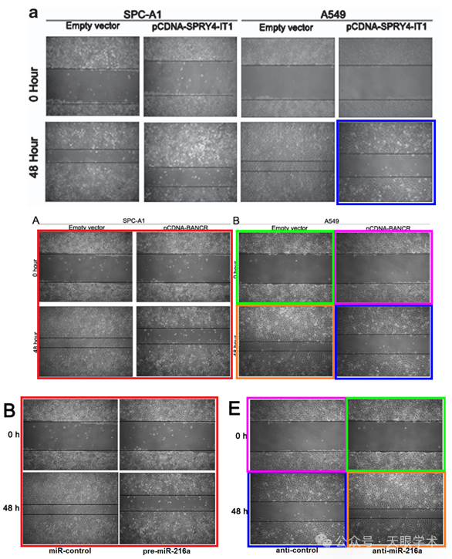

#2***Hoya camphorifolia***于2022年7月发表评论

[上图]图2C/F。

[下]图2C，3C来自“miR-944 inhibits metastasis of gastric cancer by preventing the epithelial-mesenchymal transition via MACC1/Met/AKT signaling”（Pan等人，2017）。

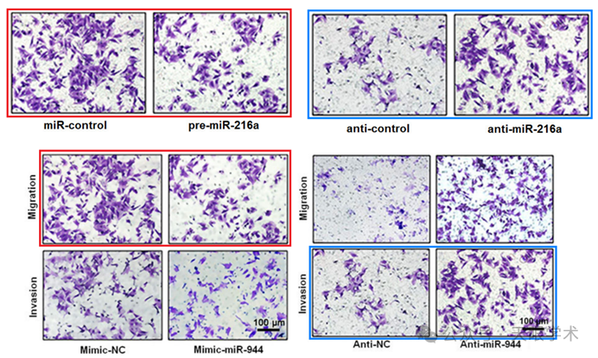

相同的图像，不同的实验，没有共同的作者。

[左]图7C。

[右]Pan等人（2017）的图3D。

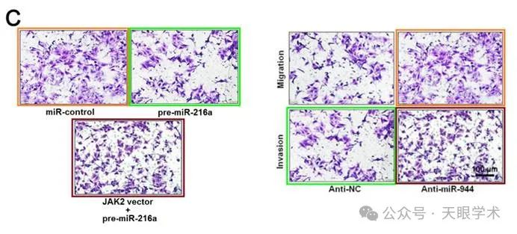

#3***Hoya camphorifolia***gf 2022年7月发表评论

[左]图7B。

[右]图4E来自“SUMOylation of Grb2 enhances the ERK activity by increasing its binding with Sos1”（Qu等人，2014）。

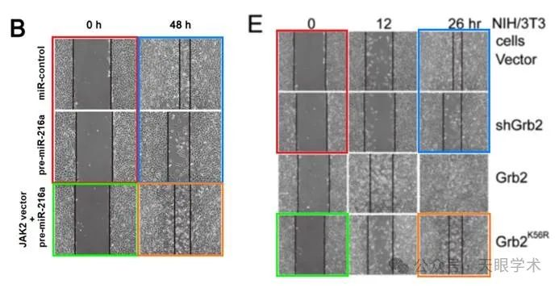

#4***Hoya camphorifolia***于2022年7月发表评论

[左]图6。

[右]图8来自“microRNA-526b servers as a prognostic factor and exhibits tumor suppressive property by targeting Sirtuin 7 in hepatocellular carcinoma”（Liu等人，2017）。

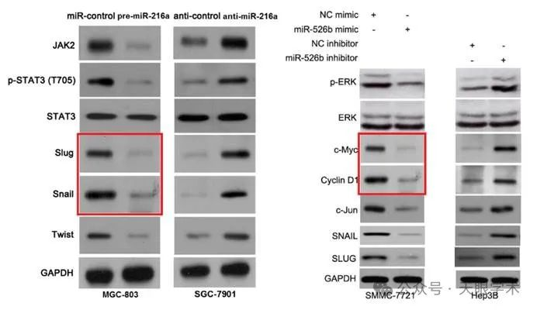

#5***Hoya camphorifolia***于2022年7月发表评论

[左]图9A，C来自“LncRNA CHRF-induced miR-489 loss promotes metastasis of colorectal cancer via TWIST1/EMT signaling pathway”（Tao等人2017）。

[右]再次显示图6。

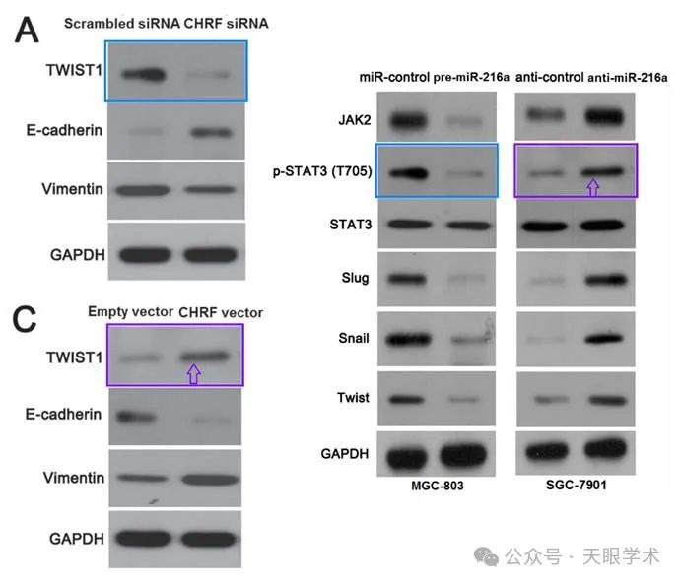

#6***Hoya camphorifolia***于2022年10月发表评论

[左]图6a来自“MicroRNA-27b exerts an oncogenic function by targeting Fbxw7 in human hepatocellular carcinoma”（Sun等人，2016）。

[右]图5C。

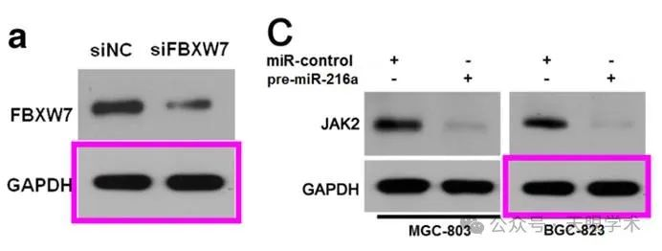

#7***Hoya camphorifolia***于2022年10月发表评论

[左]图6B/D来自“Acylglycerol kinase promotes cell proliferation and tumorigenicity in breast cancer via suppression of the FOXO1 transcription factor”（Wang等人，2014）。

[右]图7A。

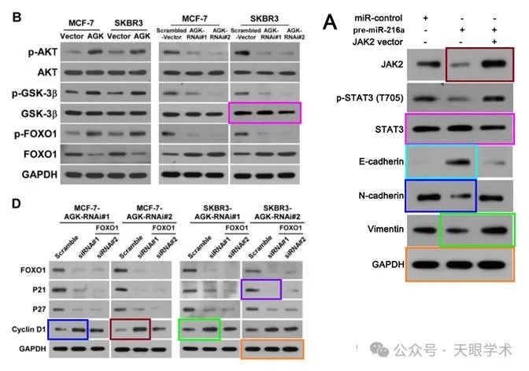

#8***Hoya camphorifolia***于2022年10月发表评论

[左]图2B/E、6B来自“MicroRNA-448 suppresses metastasis of pancreatic ductal adenocarcinoma through targeting JAK1/STAT3 pathway”（Yu等人，2017）[中]图7B、8B。

[右]图4E/F来自“SUMOylation of Grb2 enhances the ERK activity by increasing its binding with Sos1”（Qu等人，2014）。

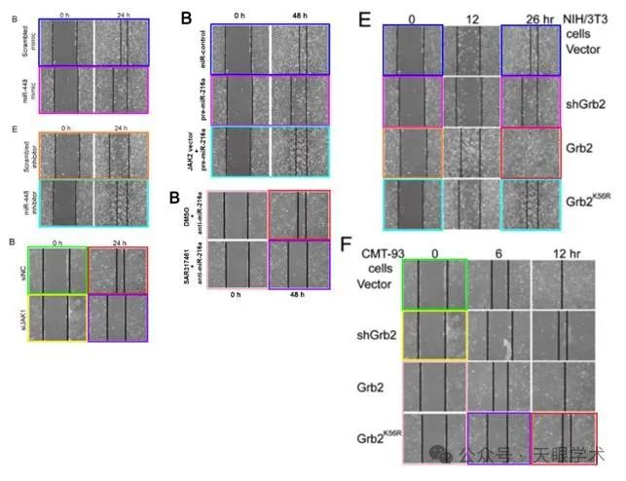

#9***Pteris leptophylla***于2025年3月发表评论

2025年3月10日撤回https://www.oncotarget.com/article/28702/

撤回：MicroRNA-216a inhibits the metastasis of gastric cancer cells by targeting JAK2/STAT3-mediated EMT process

Oncotarget. 2025; 16:136-137.

https://doi.org/10.18632/oncotarget.28702

Youmao Tao1, Songbai Yang2, Yuanyu Wu1, Xuedong Fang1, Yannan Wang1, Yan Song1 and Tao Han2

1吉林大学中日联合医院胃肠结直肠肛门外科，吉林省长春市130033 2吉林大学中日联医院血管外科，吉林市长春市13003

这篇文章已被撤回：Oncotarget已经完成了对这篇论文的调查，在调查中证实了几幅图形图像是从以前发表的论文中复制的。特别是，图2（图B和E）以及图7B和8B中的伤口愈合测定图像是四篇不同早期论文[1-4]的伤口愈合试验图像的副本。图2 C和F以及图7C和8C中的Transwell检测图像被发现与另一篇已被撤回的早期文章中的Transwell检测图像重复[5]。图4A、5C、6和7A复制了许多来自无关论文的蛋白质印迹图像[6-8]，其中一篇已被撤回[8]。图6重复使用了图5C和同一实验室早期论文中的蛋白质印迹图像[9]。作者在我们试图联系他们以获取有关这些重复的更多信息时没有回应。因此，编辑部决定撤回这篇论文。

原文：Oncotarget。2017;8:88870-88881.

DOI：https://doi.org/10.18632/oncotarget.21488

衔接：

https://www.oncotarget.com/article/21488/text/

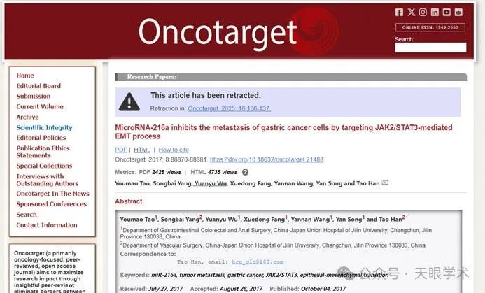

作者简介：

韩涛，吉林大学中日联谊医院，血管外科，副主任医师。主要负责血管外科常见病、多发病、大血管开放及腔内手术治疗，下肢静脉曲张微创治疗。吉林省中西医结合周围血管疾病专业委员会常务委员。发表SCI文章9篇，5篇为第一作者。负责吉林省财政厅纵向课题一项。主要参与横向课题1项，主持及参与10余项新技术新疗法。

评论衔接：

https://pubpeer.com/publications/32B611AC1BD530A362C0E798B303B7#9

免责声明：

本报道中的信息均来源于学术网站及已公开资料，我们对其准确性及完整性不做任何保证。如果有任何纰漏或不实之处，请通过QQ 642007239与我们联系。